ФАКТЫ:
причины насилия в семье
- злоупотребление родителями алкоголем, наркотиками и др.- 87%
- отсутствие у родителей постоянной работы, низкая заработная плата – 16%
- плохие жилищные условия проживания семьи – 15%
- плохие отношения между родителями, другими родственниками – 38%

Каждый ребенок на Земле – это достояние всего
человечества

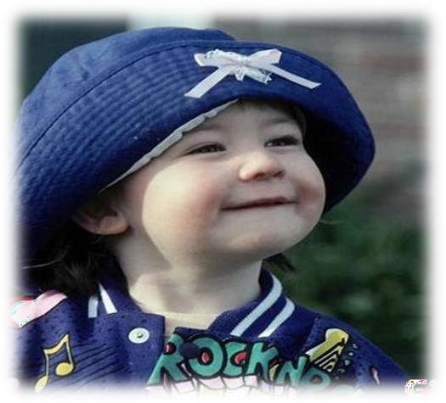

Жестокое обращение с ребенком может послужить основанием для привлечения
родителей (лиц, их заменяющих) к ответственности в соответствии с

законодательством.
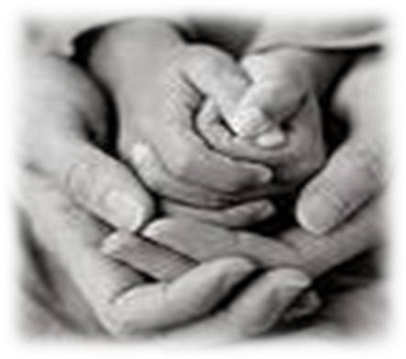

Быть родителями - это одна из самых трудных работ в жизни.

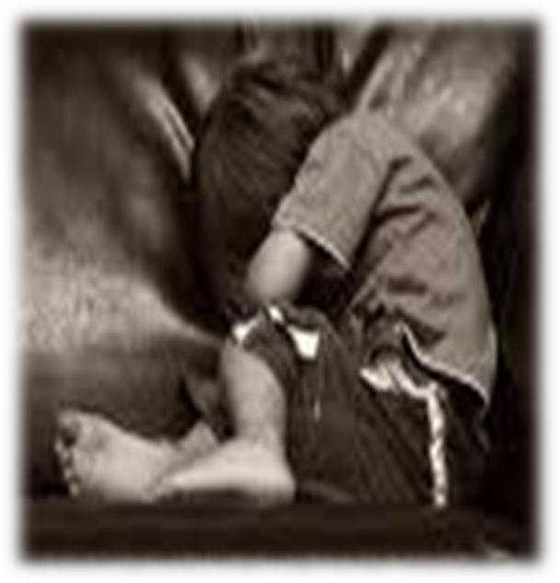

«Профилактика насилия и жестокости в семье»

Жестокое обращение с детьми — действия (или бездействие) родителей, воспитателей и других лиц, наносящее ущерб физическому или психическому
здоровью ребенка.
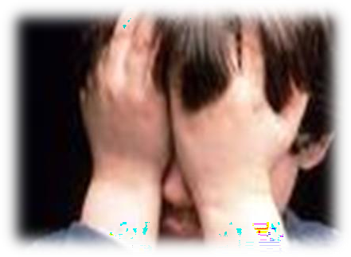

Когда же родители прибегают к жестокому обращению с детьми:
- Они рассержены на ребѐнка.
- Они сердиты по другим причинам.
- Они не знают, что делать, когда ребѐнок поступает не так, как надо.
- Они сами подвергались насилию в детстве и теперь не знают других способов обращения с детьми.
Родители, которые часто используют физические наказания, заблуждаются по поводу их результатов. Они добиваются только видимости послушания со стороны детей. Обычно, когда детей не видят, они, все равно, поступают так, как им хочется, а не так, как от них требуют.

Почему нет смысла наказывать ребѐнка физически:
- Не улучшает поведение;
- Может вызвать обратную реакцию к ухудшению поведения;
- Может появиться чувство мести;
- Вызывает чувство обиды и возмущение;
- Развиваются такие качества, как трусливость и изворотливость;
- Ребѐнок привыкает к физическим наказаниям и уже не реагирует на них.

Поведенческие и эмоциональные показатели физического насилия
- Склонность к вранью, воровству, агрессивное поведение
- Злоупотребление алкоголем или наркотиками
- Прогулы, неоднократные попытки сбежать из дома и отказ возвращаться домой
- Общие трудности с налаживанием и поддержанием межличностных отношений

Родителям необходимо:
Контролировать себя. Ничто не поможет ребенку, который себя не контролирует, лучше, чем взрослый, остающийся спокойным. Учить детей справляться с собственным гневом и эмоциями и не позволять им овладеть собой.
Ребенок, к которому применяется наказание, никогда не научится управлять своим поведением: он всегда будет искать кого-то еще, кто бы говорил ему, что правильно делать, а что неправильно. Ожидания и требования должны быть по максимуму четкими и понятными, но не завышенными. Поощрять ребенка, когда он дружелюбен и настроен на сотрудничество. Поддерживать, когда ребѐнок делает свой собственный правельный выбор.

Помните, что Вы - взрослый человек.

